ФЕДЕРАЛЬНОЕ ГОСУДАРСТВЕННОЕ БЮДЖЕТНОЕ
ОБРАЗОВАТЕЛЬНОЕ УЧРЕЖДЕНИЕ ВЫСШЕГО ОБРАЗОВАНИЯ
«БАШКИРСКИЙ ГОСУДАРСТВЕННЫЙ УНИВЕРСИТЕТ» МИНИСТЕРСТВА ЗДРАВООХРАНЕНИЯ РОССИЙСКОЙ ФЕДЕРАЦИИ

КАФЕДРА ФАКУЛЬТЕТСКОЙ ТЕРАПИИ

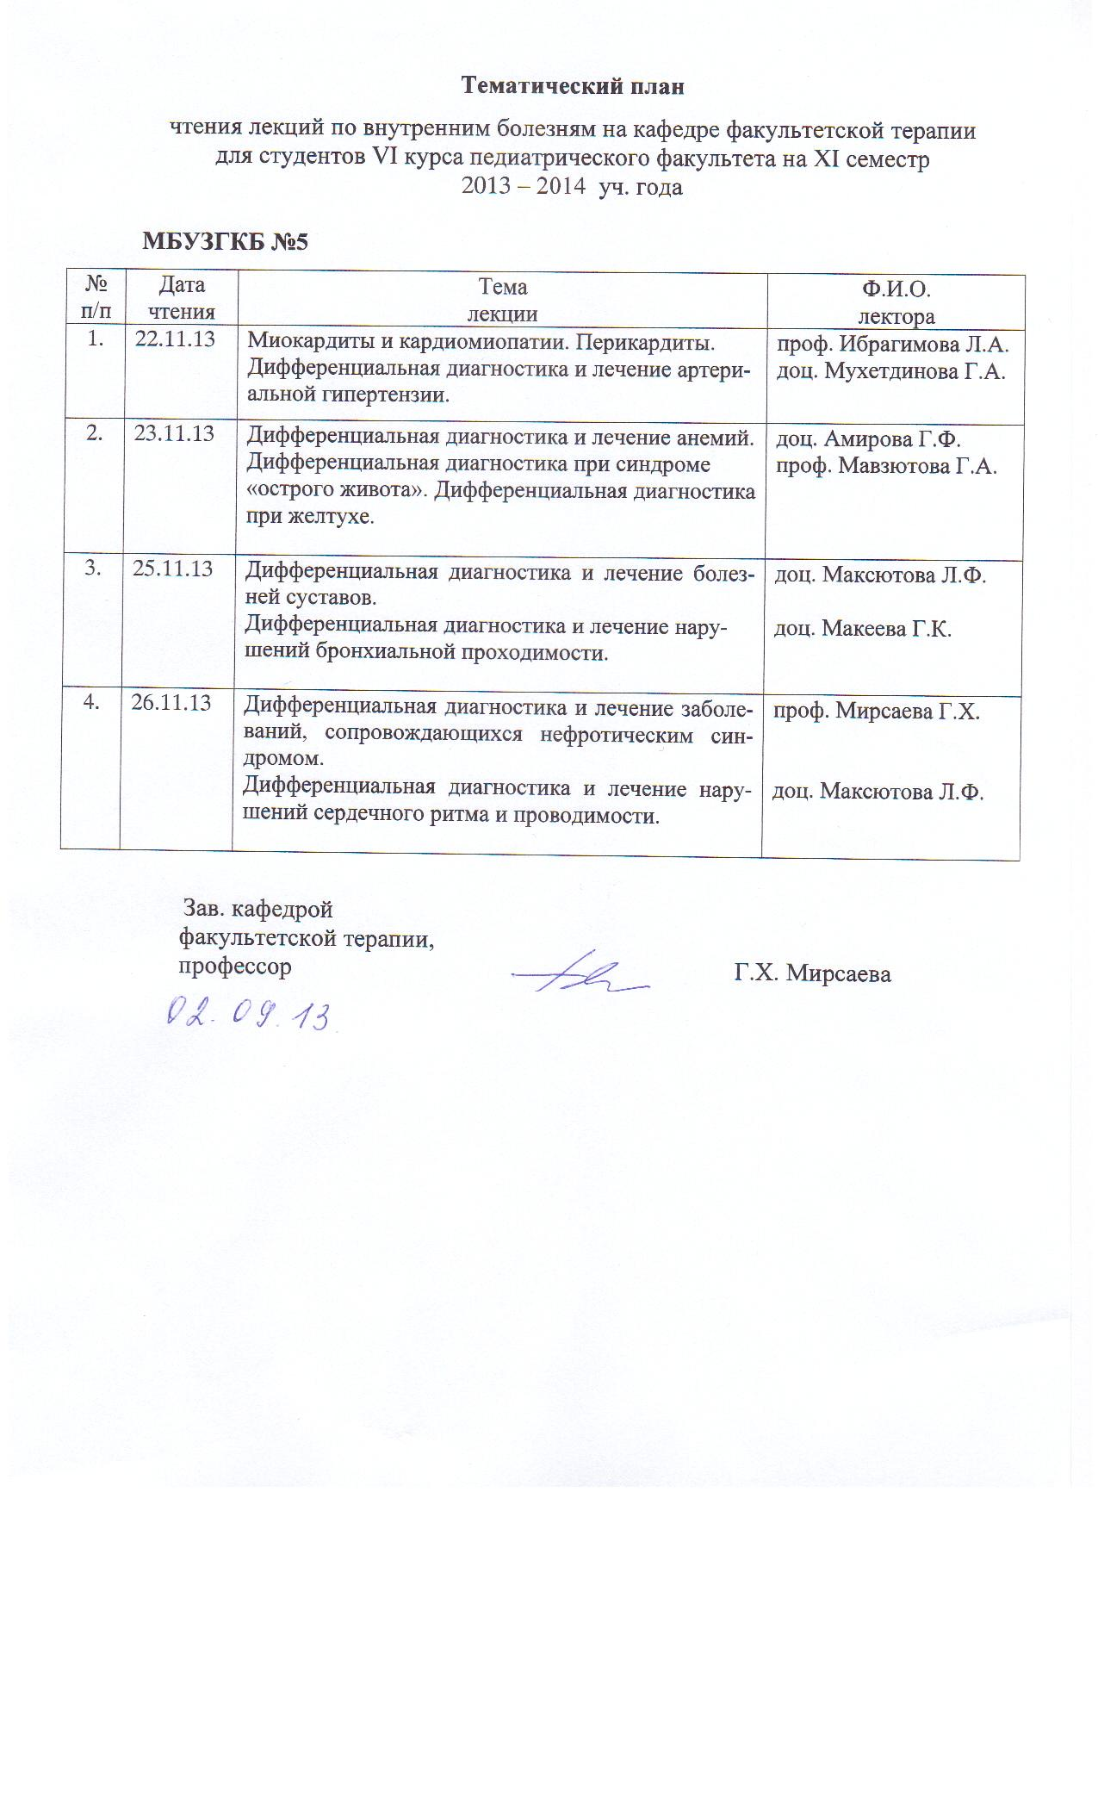
Утверждаю
Зав. кафедрой факультетской терапии, профессор, д.м.н. Г.Х.Мирсаева
«31» августа 2026 г.

ПЕРЕЧЕНЬ
общеврачебных практических умений и навыков обучающихся 3 - 4 курса по специальности 31.05.02 Педиатрия дисциплины «Факультетская терапия» в соответствии с требованиями ФГОС ВО по специальности 31.05.02 Педиатрия. 2026-2027 учебный год

- ОБСЛЕДОВАНИЕ БОЛЬНЫХ С ПАТОЛОГИЕЙ ВНУТРЕННИХ ОРГАНОВ:

а) сбор и оценка анамнеза

б) клиническое обследование здорового и больного пациента (осмотр, пальпация, перкуссия, аускультация) с патологией:
- органов дыхания
- сердечно-сосудистой системы
- желудочно-кишечного тракта
- почек
- крови.

- ОЦЕНКА ВЫЯВЛЕННЫХ ПРИ ОБСЛЕДОВАНИИ ПАЦИЕНТА ПАТОЛОГИЧЕСКИХ ИЗМЕНЕНИЙ И ФОРМУЛИРОВКА ДИАГНОЗА ПО СОВРЕМЕННЫМ КЛАССИФИКАЦИЯМ

- ОБОСНОВАНИЕ ЭТИОЛОГИЧЕСКОЙ, ПАТОГЕНЕТИЧЕСКОЙ И СИМПТОМАТИЧЕСКОЙ ТЕРАПИИ ПРИ РАЗЛИЧНЫХ ЗАБОЛЕВАНИЯХ ВНУТРЕННИХ ОРГАНОВ

- ОЦЕНКА ДАННЫХ ЛАБОРАТОРНЫХ И ИНСТРУМЕНТАЛЬНЫХ ИССЛЕДОВАНИЙ:

- общего анализа крови;
- анализов мочи общего, по Нечипоренко, пробы по Зимницкому;
- копроцитограммы;
- анализа мокроты общего, на ВК, атипичные клетки, бактериальную флору и ее чувствительность к антибиотикам;
- биохимических анализов крови:
- ревматологический комплекс (общий белок, белковые фракции, серомукоид, С-реактивный белок, фибриноген);
- почечный комплекс (общий белок, белковые фракции, холестерин, мочевина, остаточный азот, креатинин, электролиты – калий, кальций, фосфор, натрий, хлор), проба Реберга-Тареева;
- печеночный комплекс (общий белок, белковые фракции, холестерин, общий билирубин, его фракции, тимоловая проба, АЛТ, АСТ, ЩФ, γ-ГТП);
- маркеров некроза миокарда (тропонин, миоглобин, КФК-МВ, ЛДГ);
- сахара крови натощак, амилазы крови, диастазы мочи;
- серологического маркерного спектра у больных вирусными гепатитами А, В, С, D;
- определение группы крови по системе АВО и резус-фактора;
- выполнение пробы на индивидуальную совместимость крови, кровезаменителей, других растворов для переливания;
- оценка коагулограммы: время свертывания, длительность кровотечения, толерантность к гепарину, протромбиновый индекс, протромбиновое время, время рекальцификации, МНО, РФМК;
- исследования иммунного статуса пациента;
- ультразвукового сканирования органов брюшной полости и почек;
- дуоденального зондирования, РН-метрии желудка;
- R-графии органов грудной клетки;
- рентгенологического исследования желудка;
- ЭКГ, ЭхоКГ;
- бронхоскопии и бронхографии;
- ФГДС, ФКС, ФБС;
- спирографии;
- плевральной пункции.

- ВЫПОЛНЕНИЕ МАНИПУЛЯЦИЙ:

- подкожные, внутримышечные, внутривенные инъекции лекарственных средств;
- переливание компонентов крови;
- подготовка системы для внутривенной инфузии и проведение внутривенного вливания жидкостей;
- промывание желудка толстым зондом;
- постановка очистительных, сифонных и лекарственных клизм;
- подготовка пациента к рентгенологическому и ультразвуковому обследованию органов желудочно-кишечного тракта, мочевыводящей системы; к эндоскопическому исследованию желудочно-кишечного тракта и органов дыхания;
- выполнение пальцевого исследования прямой кишки;
- определение сахара крови с помощью индикаторных полосок;
- определение сатурации О₂ методом пульсоксиметрии.

- НАЗНАЧЕНИЕ ЛЕЧЕБНЫХ МЕРОПРИЯТИЙ:

- рецептурные прописи лекарственных препаратов, применяемых в клинике внутренних болезней;
- диетпитание;
- направление на физиотерапевтические процедуры и ЛФК;
- проведение бесед на санитарно-просветительные темы с больными;

- ОКАЗАНИЕ НЕОТЛОЖНОЙ И ЭКСТРЕННОЙ ПОМОЩИ ПРИ СЛЕДУЮЩИХ СОСТОЯНИЯХ:
- освоение реанимационных мероприятий при внезапной смерти больного (фиксация языка, выполнение непрямого массажа сердца, выполнение ИВЛ способом рот-в-рот, рот-в-нос, мешком Амбу);
- анафилактический шок и другие острые аллергические реакции;
- кардиогенный шок и шоки другого генеза (инфекционно-токсический, геморрагический, аритмический);
- пароксизмальные нарушения ритма;
- стенокардия и инфаркт миокарда;
- сердечная астма;
- острый кардиогенный и не кардиогенный (ОРДС) отек легких;
- тромбоэмболия легочной артерии;
- осложненный и не осложненный гипертонический криз;
- гастродуоденальное и легочное кровотечения;
- острая почечная и печеночная недостаточность;
- бронхиальная астма (приступ, статус);
- трансфузионные осложнения;
- обморок, коллапс;
- острая дыхательная недостаточность;
- гипертермия, острая дегидратация.

- ПРАКТИЧЕСКИЕ НАВЫКИ ПО ЗАПОЛНЕНИЮ МЕДИЦИНСКОЙ ДОКУМЕНТАЦИИ:

- оформление медицинской карты стационарного больного;
- выписка и оформление рецептов, в том числе льготных, на наркотические и приравненные к ним препараты;
- ведение типовой медицинской документации;

Приложение 1

ФИО обучающегося № группы _________________________________________________________________

ФИО больного _________________________________________________________________
Диагноз _________________________________________________________________
__________________________________________________________________
__________________________________________________________________
______________________________________________________________________
План обследования ________________________________________________
__________________________________________________________________
__________________________________________________________________
__________________________________________________________________

План лечения (написать рецепты)_____________________________________
__________________________________________________________________
__________________________________________________________________
__________________________________________________________________

Неотложная помощь ___________________________________________________
__________________________________________________________________
__________________________________________________________________
__________________________________________________________________

Оценка __________________ Подпись экзаменатора ___________________

Приложение 2

№  пп | Разделы практических навыков | оценка
1. | Владение методикой обследования больных с патологией внутренних органов и оценка выявленных патологических изменений
2. | Формулировка предварительного диагноза по современным классификациям
3. | Составление плана обследования для установления клинического диагноза
4. | Оценка данных лабораторных и инструментальных методов исследования
5. | Назначение лечебных и профилактических мероприятий (режим, диетпитание, рецептурные прописи лекарственных препаратов, физиотерапевтическое лечение, первичная и вторичная профилактика)
6. | Оказание экстренной помощи при неотложных состояниях
7. | Оформление медицинской карты стационарного больного
Средняя оценка

Завуч. кафедры

факультетской терапии,
к.м.н. доцент Э.Р. Камаева

